Муниципальное бюджетное учреждение дополнительного образования
«Ардатовская детская школа искусств №1»

Юридический адрес: 431860, Республика Мордовия, Ардатовский район, г.Ардатов,
ул. Карла Маркса, д.160

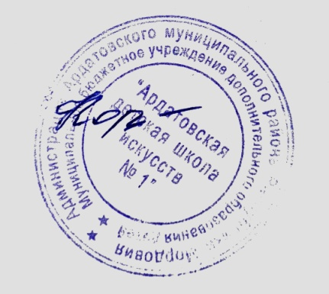
Принято заседанием педсовета  УТВЕРЖДАЮ  МБУ ДО «Ардатовская ДШИ №1»  Протокол № 1 от « 28 »__08__2023г. | Директор МБУ ДО «Ардатовская ДШИ №1»  _____________ С.В. Коробкова  Приказ № 20 от « 31 »____08__2023г.

ПОЛОЖЕНИЕ
об общем собрании работников
муниципального бюджетного учреждения дополнительного образования
«Ардатовская детская школа искусств №1»

Общие положения
  - Общее собрание работников (далее - Общее собрание) муниципального бюджетного учреждения дополнительного образования «Ардатовская детская школа искусств №1» (далее – Школа) является органом самоуправления.
  - Общее собрание создается в целях развития и совершенствования образовательной деятельности Школы, а также расширения коллегиальных, демократических форм управления на основании Устава Школы.
  - Основной задачей Общего собрания является коллегиальное решение важных вопросов жизнедеятельности трудового коллектива Школы.
  - Общее собрание работает в тесном контакте с другими органами школьного самоуправления, а также с различными организациями дополнительного образования.
  - В своей деятельности Общее собрание руководствуется действующим законодательством, Уставом Школы.

Компетенция
Общее собрание имеет право:
  - Рассматривать новую редакцию Устава, изменения и дополнения в Устав Школы.
  - Обсуждать и принимать:
    - правила внутреннего трудового распорядка,
    - положение об организации работы по охране труда и обеспечению безопасности образовательного процесса,
    - положение о порядке и условиях предоставления педагогическим работникам МБУ ДО «Ардатовская ДШИ №1» длительного отпуска сроком до одного года;
    - положение о системе оплаты труда и стимулировании работников;
    - положение о распределении стимулирующей части фонда оплаты труда

работников МБУ ДО «Ардатовская ДШИ №1»;
    - положение о работе с персональными данными;
    - иные локальные акты Школы, содержащие нормы трудового права.
  - Заслушивать отчёт директора Школы.
  - Выдвигать коллективные требования работников Школы.
  - Определять численность и сроки полномочий комиссии по трудовым спорам, избрать её членов.
  - Избирать полномочных представителей для проведения консультаций с администрацией Школы по вопросам принятия локальных нормативных актов, со- держащих нормы трудового права, и для участия в разрешении коллективного трудового спора.

Состав и порядок работы
  - В состав Общего собрания входят все работники, для которых Школа является основным местом работы.
  - Общее собрание собирается директором Школы не реже двух раз в течение учебного года.
  - Внеочередной созыв Общего собрания может произойти по требованию директора Школы или по заявлению 1/3 членов Общего собрания поданному в письменном виде.
  - Общее собрание считается правомочным, если на нем присутствует не менее двух третей списочного состава работников Школы.
  - Общее собрание ведет председатель, избираемый из числа участников. На Общем собрании избирается также секретарь, который ведет всю документацию и сдает ее в архив в установленном порядке. Председатель и секретарь Общего собрания избираются сроком на один учебный год.
  - Решения принимаются открытым голосованием. Решение Общего собрания считается принятым, если за него проголосовало не менее половины, присутствующих на собрании. При равном количестве голосов решающим является голос председателя Общего собрании.
  - Решения Общего собрания, принятые в пределах его полномочий и в соответствии с законодательством, после утверждения его директором Школы являются обязательными для исполнения всеми участниками образовательного процесса.
  - Все решения Общего собрания своевременно доводятся до сведения всех участников образовательного процесса.

Документация и отчётность
  - Заседания Общего собрания протоколируются. Протоколы подписываются председателем и секретарем.
  - Нумерация протоколов ведётся от начала учебного года.
  - Документация Общего собрания постоянно хранится в делах Школы и пере- дается по акту.

